Министерство образования и науки Российской Федерации  
Федеральное‌ ‌государственное‌ ‌бюджетное‌ ‌образовательное‌ ‌учреждение‌

высшего‌ ‌образования‌

**«Пермский национальный исследовательский  
политехнический университет»**

Кафедра «Информационные технологии и автоматизированные системы»

**ОТЧЁТ**

**по лабораторной работе № 20**

Дисциплина: «Основы теории алгоритмов и структуры данных»

Тема: Бинарные деревья

Вариант 21

Выполнил:

Студент группы РИС-20-1б

Ознобихин Елисей Андреевич

Проверила:

Доцент кафедры ИТАС

Полякова О. А.

**Пермь, 2021**

**Цель работы**

Получить практические навыки работы с бинарными деревьями.

**Постановка задачи**

1. Сформировать идеально сбалансированное бинарное дерево, тип информационного поля указан в варианте.
2. Распечатать полученное дерево.
3. Выполнить обработку дерева в соответствии с заданием, вывести полученный результат.
4. Преобразовать идеально сбалансированное дерево в дерево поиска.
5. Распечатать полученное дерево.

Тип информационного поля char*. Найти количество элементов дерева, начинающихся с заданного символа.

**Анализ задачи**

1. Для решения задачи необходимо:
   1. Разработать класс для реализации дерева и его отрисовки.

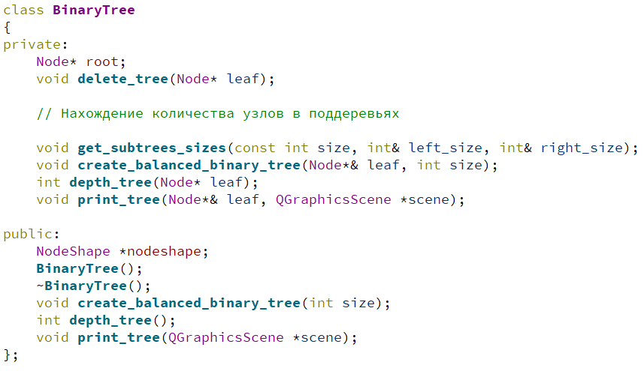

* 1. Разработать класс для реализации узла дерева.

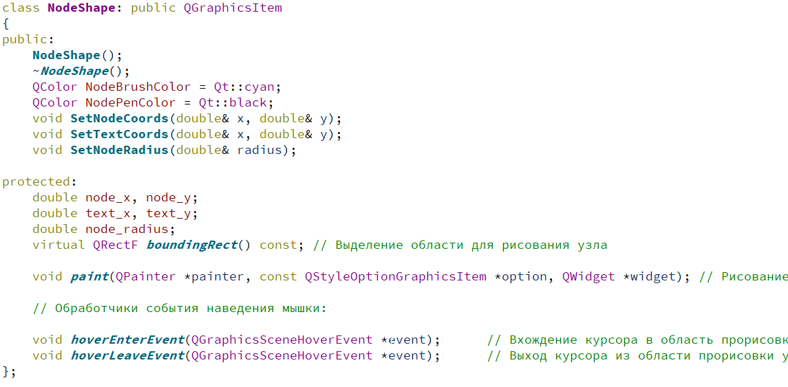

* 1. Разработать класс-виджет.

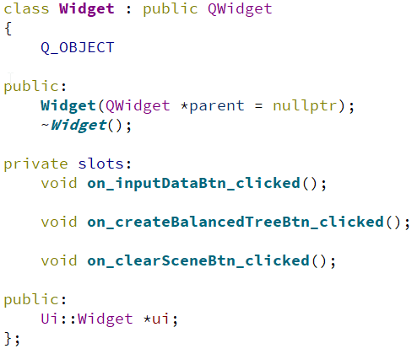

* 1. Реализовать применение этих классов в программе.

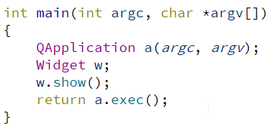

1. В ходе работы были использованы типы данных:
   1. Для класса BinaryTree:

* Структура Node: узел дерева
* Тип QString: данные узла
* Указатель на Node: указатели не левый и правый узлы
* Тип int: глубина дерева
* Указатель на NodeShape: указатель на объект узел
  1. Для класса NodeShape:
* Тип QColor: цвет
* Указатель на QPainter: объект для рисования
* Тип double: координаты узла, текста
* Тип QRectF: объект прямоугольник
* Указатель на QGraphicsSceneHoverEvent: событие обработки графической сцены
* Указатель на QStyleOptionGraphicsItem: описание параметров для QGraphicsItem
  1. Для класса Widget:
* Указатель на Ui: окно программы

1. Поставленные задачи решены следующими действиями:
   1. В классе BinaryTree находится реализация создания бинарного дерева и его отрисовка в QGraphicsScene.

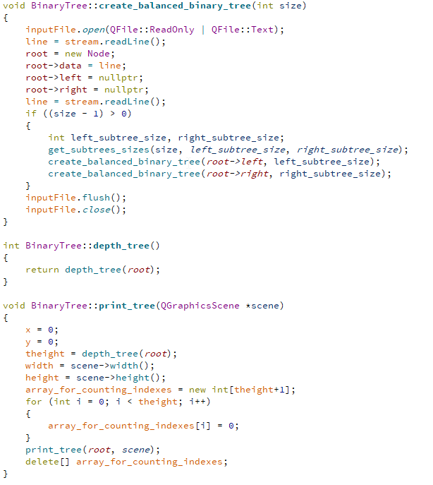

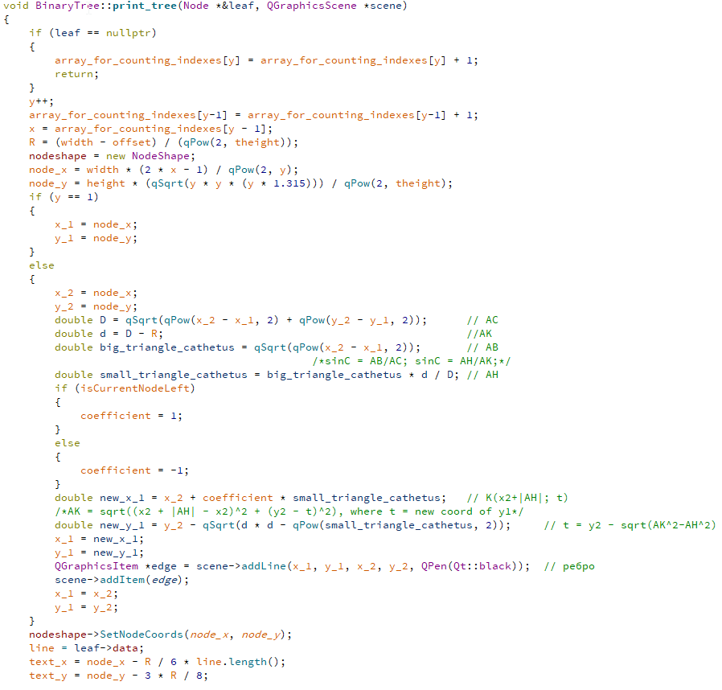

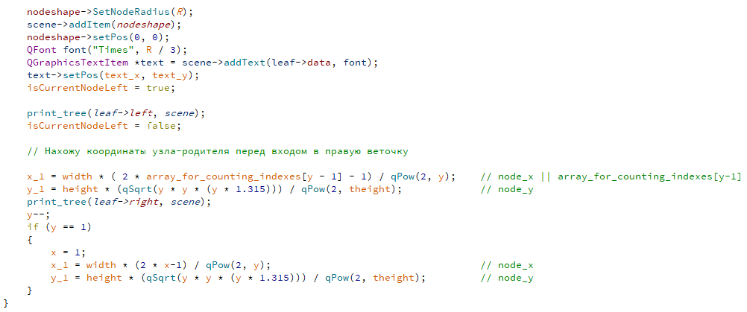

* 1. Запись элементов дерева производится через консоль в файл.
  2. В классе NodeShape находится реализация получения координат узла и текста, отрисовки узлов и подсвечивание узла при наведении курсором.

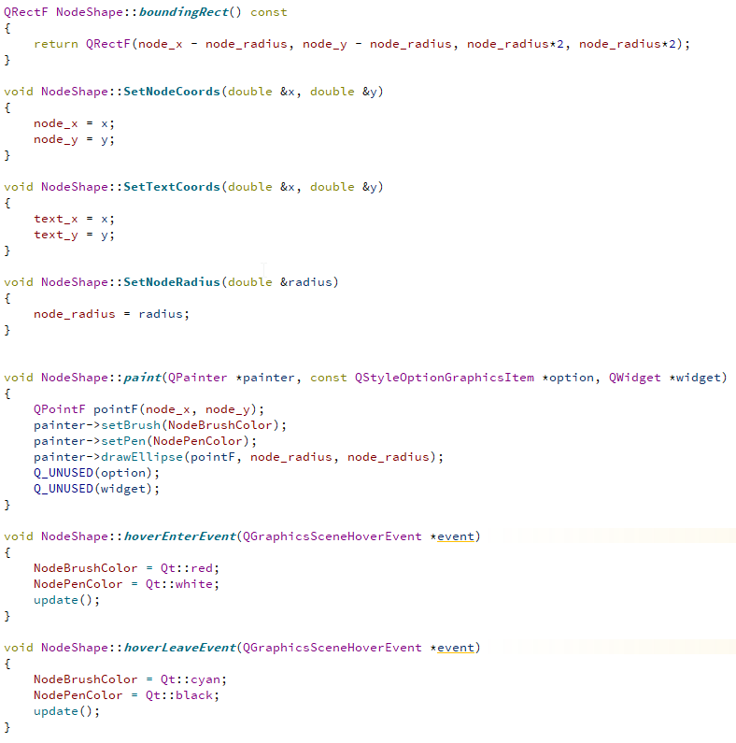

**UML-Диаграмма программы**

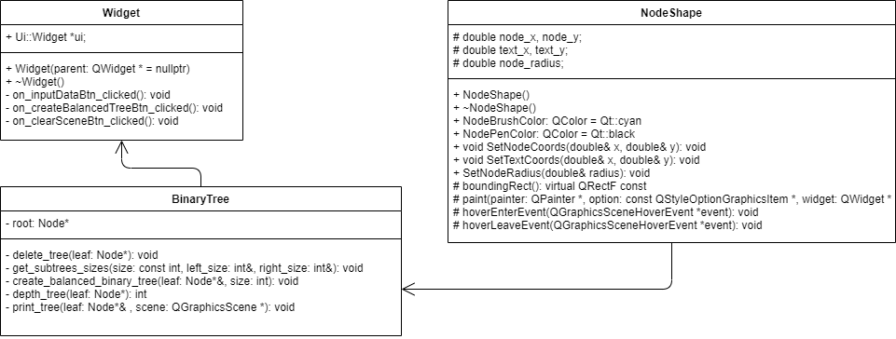

**Скриншоты результатов работы программы**



